Kodeks ponašanja

Sadržaj
- Kodeks ponašanja 4
- Ljudska prava – zabrana dječjeg rada, 5
- prisilno zapošljavanje – diskriminacija
- Zakon o kartelu i tržišnom natjecanju 5
- Međunarodna trgovina – podrška borbi protiv terorizma 6
- Sigurnost, zdravlje, okoliš i kvaliteta (SHEQ) 6
- IT/Sigurnost podataka – zaštita podataka – imovina poduzeća 7
- Komercijalna zaštita i autorska prava 8
- Odnosi s trećim osobama – antikorupcijski propisi – 8
insajdersko poslovanje
- Sukobi između poduzeća i privatnih interesa 9
- Podaci – dokumentacija – podaci o poduzeću 10
- Kršenje usklađenosti 10

„Poštovani zaposlenici,

Naš Kodeks ponašanja uspostavlja stabilne temelje na koje primjenjujemo etičke norme kao što su integritet, poštenje i zakonitost u našem svakodnevnom radu. Kodeks time nadopunjuje i podupire našu izjavu o misiji, koju sačinjava
naša vizija, misija naše korporacijske grupe i naših životnih vrijednosti. To čini Kodeks ponašanja sastavnim dijelom naše kulture i načina na koji radimo jedni s drugima te s našim klijentima i partnerima. Samo gradeći na tim temeljima, kroz poštenu i otvorenu suradnju na svim razinama, možemo održati dobar ugled naše poslovne obitelji time dodatno proširiti naš ekonomski uspjeh.”

Stefan Messer
Izvršni direktor i predsjednik poduzeća Messer SE & Co. KGaA

2 3

Kodeks ponašanja

U Messeru nastojimo uvijek djelovati na visokoj razini stupnja integriteta i pouzdanosti u svemu što radimo. Od osnutka našeg poduzeća, Messer smatra da je odgovorno ponašanje prema ljudima i okolišu te poštivanje zakona kamen temeljac našeg
poslovanja.

Veliku vrijednost i značaj pridajemo povjerenju koje su nam ukazali poslovni partneri, kupci, nadležne ustanove i javnost koja podrazumijeva da će se svi zaposlenici unutar naše grupe poduzeća ponašati odgovorno i zakonito, jer upravo to povjerenje određuje naš ugled i stoga uspjeh našeg poduzeća.

Messerov kodeks ponašanja primjenjuje se na cijeli Messer¹. On definira standardizirani, globalno obvezujući kodeks ponašanja² za sve zaposlenike Messera, na temelju deset načela Globalnog dogovora Ujedinjenih naroda³, koji se fokusira na ljudska prava, radne standarde, zaštitu okoliša i
antikorupciju.

Kodeks ponašanja sastavni je dio Messerovog sustava upravljanja usklađenošću, koji uključuje i dodatne, prateće smjernice za usklađenost za pojedinačne odjele u našim tvrtkama.

Ako se standardi navedeni u našem Kodeksu ponašanja razlikuju od onih koji se zahtijevaju prema primjenjivom međunarodnom ili lokalnom pravu, primjenjivat će se stroži.
To znači da čak i u slučajevima kada je primjenjivo međunarodno ili lokalno pravo manje strogo, zaposlenici se i dalje moraju pridržavati Kodeksa ponašanja u mjeri u kojoj je to zakonski dopušteno.

Uz našu jasnu predanost demokraciji, toleranciji i jednakim mogućnostima, u potpunosti smo predani našoj globalnoj odgovornosti preko svih granica.
Ljudska prava – zabrana dječjeg rada, prisilni rad – diskriminacija

Messer se pridržava međunarodno priznatih ljudskih prava i općih etičkih načela protiv dječjeg rada i prisilnog zapošljavanja.
Messer vidi razlike među svojim zaposlenicima kao jednu od prednosti tvrtke. Te razlike u podrijetlu, kulturi, jeziku i načinu razmišljanja daju nam konkurentsku prednost jer spremnost i otvorenost za nove stvari doprinose novim idejama i inovacijama. Messer vjeruje da svaki zaposlenik ima pravo na pošten tretman, ljubaznost i poštovanje.

Stoga od svakog zaposlenika očekujemo da se prema svojim kolegama i trećim osobama odnosi s poštovanjem, pošteno, ljubazno i profesionalno. U Messeru se neće tolerirati nikakav oblik diskriminacije – bilo na temelju spola, etničke pripadnosti, boje kože, dobi, vjere, porijekla ili fizičkog stanja.

Poduzet ćemo odlučne korake protiv svakog zaposlenika koji se bavi diskriminacijom, preferencijalnim tretmanom, uznemiravanjem, isključenjem ili bilo kojim drugim kršenjem dostojanstva i poštovanja zaposlenika na radnom mjestu.
Zakoni o kartelu i tržišnom natjecanju

Zakoni o kartelu i tržišnom natjecanju (poznati i kao antitrustovski zakoni) promiču i štite slobodno, pošteno i istinsko tržišno natjecanje za sve sudionike na tržištu i zastupaju najbolje interese potrošača.

Zabranjuju sve mjere, sporazume i radnje koje bi mogle dovesti do nepoštenih ograničenja trgovine ili tržišnog natjecanja. Messer podržava snažno, zakonito i etičko natjecanje te će se pridržavati svih zakona o kartelima i tržišnom natjecanju gdje god posluje.

To se posebno odnosi na nepropisno utvrđivanje cijena, sporazume o bojkotu određenih država, dobavljača ili kupaca, raspodjelu kupaca ili tržišta i sporazume o ograničavanju distribucije ili proizvodnje, što sve predstavlja očito kršenje. Protukonkurentsko ponašanje, kao što je sklapanje nezakonitih sporazuma s konkurentima, ima vrlo teške posljedice:

Svaki zaposlenik je dužan postupati pošteno i usklađen način s obzirom na zakone o tržišnom natjecanju, te izbjegavanje kršenja ili njihovo zaustavljanje što je prije moguće, a idealno na njihovom početku.

- Messer uključuje Messer Holding GmbH i Messer Industries GmbH, kao i njihove konsolidirane grupe, te izvršne direktore, menadžere i zaposlenike svih navedenih tvrtki.
- Ovi se propisi također primjenjuju mutatis mutandis na izvršne direktore, menadžere i zaposlenike u nekonsolidiranoj grupi poduzeća, ako su zaposleni u Messeru ili angažirani da rade za Messer, odnosno ako ih imenuje Messer.
- Vidjeti www.unglobalcompact.org/languages/german/ ili na engleskom: unglobalcompact.org/AboutTheGC/index.html.

4 5

Međunarodna trgovina - podrška borbi protiv terorizma
IT/Sigurnost podataka – Zaštita podataka – Tvrtka imovine

Messer je dužan poštivati sve primjenjive nacionalne, multinacionalne i nadnacionalne propise koji se odnose na vanjsku trgovinu i pridržavati ih se.

Messer će kreirati i održavati program usklađenosti trgovine.

To se posebno odnosi na sljedeće:

- Carinske propise i odredbe koje podržava međunarodna zajednica protiv proliferacije kemijskog, biološkog i nuklearnog oružja i njegovih pomoćnih sustava.
- Zabranu izvoza ili ponovnog izvoza određenih proizvoda, tehnologija i usluga određenim državama, organizacijama ili pojedincima, radi sprječavanja međunarodnog terorizma.

Stoga ne dopuštamo našim poduzećima iz grupe da trguju ili sklapaju transakcije s osobama za koje je dokazano da su povezane s terorističkim aktivnostima ili koje pripadaju terorističkim skupinama ili organizacijama ili su povezane s njima. Poslovanje u zemljama pod embargom ili s osobama pod embargom, odnosno poslovanje s organizacijama pod embargom, podliježe ograničenjima ili može biti protuzakonito.

Prilikom izvoza robe mora se osigurati da je pribavljena potrebna ili obvezna dokumentacija o krajnjoj upotrebi i/ili krajnjem korisniku.

Pri uvozu robe Messer zahtijeva od svojih dobavljača da se pridržavaju zakonskih zahtjeva i da postupaju na način koji je u skladu s Messerovim kodeksom ponašanja. Messer od svojih dobavljača očekuje aktivnu suradnju u postizanju ciljeva ovog Kodeksa ponašanja.

Što se tiče vanjskotrgovinskih propisa, u načelu su obvezujući zakoni svih odgovarajućih pravnih sustava koji se primjenjuju.

Ako Messer ima bilo kakve sumnje ili nesigurnosti zakonitosti međunarodna transakcija ili o ispunjenju svih primjenjivih trgovinskih propisa, suzdržat će se od ulaska u takav izvozni posao.

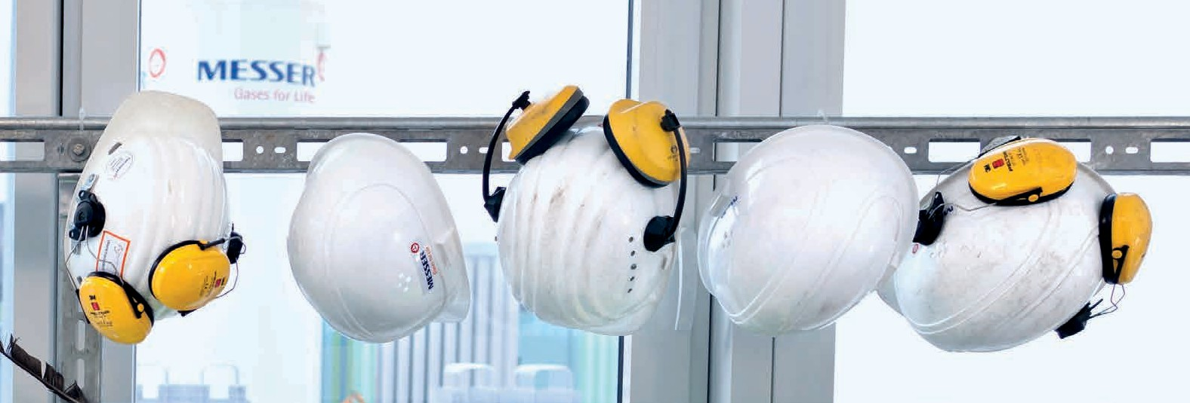
Sigurnost, zdravlje, okoliš i kvaliteta (SHEQ)

Kako bismo izbjegli, spriječili ili sigurno riješili potencijalnu opasnost za ljude i okoliš, oslanjamo se na osjećaj odgovornosti i održivosti.
Za poduzeće Messer to znači zaštitu okoliša i očuvanje prirodnih resursa. Stoga, od razvoja proizvoda do proizvodnje, pridržavamo se zakona o zaštiti okoliša i propisa koji uređuju zdravlje i sigurnost na radu.

Mnogi Messerovi proizvodi su strogo regulirani, ponekad zato što se koriste u reguliranim industrijama ili poljima kao što je zdravstvo. Messer istražuje, razvija i radi za dobrobit ljudi koji koriste naše proizvode. Messer nastoji osigurati da naši proizvodi budu izrađeni prema najvišim standardima s obzirom na sigurnost, zdravlje, okoliš i kvalitetu.

Svaki zaposlenik odgovoran je za sigurnost u svojem radnom području. Svi sigurnosni propisi moraju se provoditi i strogo se pridržavati.
U najboljem je interesu svakog zaposlenika, ali i cijele naše grupe poduzeća, da svaki zaposlenik pokaže inicijativu kada je u pitanju sigurnost. Svaki će zaposlenik dobiti potrebnu podršku kako bi razvio svijest o potencijalnim sigurnosnim rizicima. Nema većih prioriteta od sigurnosti, zdravlja i sigurnosti naših zaposlenika, kupaca i dobavljača.

Svaki zaposlenik dužan je prijaviti postojeće ili potencijalne opasnosti za svog nadređenog, čim ih on postane svjestan.
U Messeru koristimo IT sustave na mnogo različitih načina.

Poduzimamo sve primjerene i razumne mjere kako bi se osiguralo, koliko je to moguće, da povjerljivost podataka i pristup njima ne budu ugroženi tehničkim kvarom ili ljudskim nedoličnim ponašanjem ili pogreškom.
Osobni podaci zaslužuju posebnu zaštitu. Messer predano štiti osobne podatke svojih zaposlenika, kupaca, dobavljača, pacijenata i drugih osoba i njihove će osobne podatke obrađivati samo u skladu s primjenjivim zakonima o zaštiti podataka.

Komercijalna zaštita i autorsko pravo
Sukobi između poduzeća i privatnih interesa

Rezultati našeg istraživanja i razvoja, naši izumi i patenti te sva druga naša intelektualna vlasništva vrijedna su imovina i temelj uspjeha, vrijednosti, rasta i konkurentske prednosti naše grupe poduzeća.

Kako bismo osigurali trajno povjerenje naših kupaca, marketinške, reklamne i prodajne aktivnosti moraju opisati našu ponudu i usluge zakonito, pošteno i iskreno. Messerove robne marke moraju se koristiti dosljedno i primjereno kako bi se izbjegao gubitak zakonskih prava.

Sva službena oglašavanja i promocije mora odobriti Corporate Communications, a to se posebno odnosi na upotrebu Messerovog imena ili logotipa od stranih poduzeća.

Messerove povjerljive informacije i poslovne tajne ključne su za uspjeh poduzeća. Stoga će povjerljive informacije i poslovne tajne bilo koje vrste biti otkrivene samo osobama koje su im ovlaštene pristupiti i koje se obvezuju da će takve informacije postupati povjerljivo.
Svaki zaposlenik dužan poštivati prava intelektualnog vlasništva i autorska prava trećih osoba, te se suzdržati od njihove neovlaštene upotrebe, pod svim okolnostima.

Svaki zaposlenik mora izbjegavati svaki sukob između vlastitih interesa i interesa tvrtke. Čak i u privatnim stvarima, svaku situaciju koja bi mogla biti u suprotnosti s interesima tvrtke treba izbjegavati koliko god je to moguće.
Za ulaganja veća od 5 % u temeljni kapital konkurentske tvrtke, kupca ili dobavljača potrebna je prethodna suglasnost uprave. Takva
ulaganja zahtijevaju prethodno odobrenje odgovornog nadzornog tijela. U zakonski dopuštenoj mjeri, uprava ili odgovorno nadzorno tijelo moraju biti bez odlaganja obaviješteni o svim materijalnim ulaganjima rodbine zaposlenika u konkurentskim tvrtkama, kupcima ili dobavljačima.

Za sklapanje ugovora ili bilo koje druge poslovne aktivnosti između Messera i zaposlenika, ili srodnika ili pravnih osoba koje kontrolira zaposlenik, potrebna je prethodna suglasnost uprave ili odgovornog nadzornog tijela. U svim slučajevima mora se osigurati da dotični zaposlenik ne bude ni izravno niti neizravno uključen u odluku o dodjeli ugovora.

- U odjeljku 9, izraz „rođaci“” odnosi se na sljedeće osobe:
  - zaručnik ili zaručnica, (2) supružnik, (3) srodnici u prvom stupnju, uključujući srodnike u prvom stupnju u braku, (4) braća i sestre, (5) djeca braće i sestara, (6) supružnici braće i sestara braće i sestara supružnika, (7) braća i sestre roditelja, (8) osobe koje duže vrijeme žive u odnosu roditelj-dijete u zajedničkom kućanstvu (udomitelj-udomitelj). Navedene osobe se i dalje računaju kao rođaci ako (a) u slučaju brojeva (2), (3) i (6) iznad,
brak kojim su se dvije osobe srodile više ne postoji, (b) u slučaju brojeva (3) do (7), veza prestaje posvajanjem ili (c) u slučaju broja (8), zajedničko kućanstvo više ne postoji, sve dok uključene osobe i dalje imaju odnos roditelj-dijete.

Odnosi sa
trećim stranama – antikorupcijski propisi – insajdersko trgovanje

Dobavljači se biraju isključivo na temelju objektivnih kriterija kao što su cijena, kvaliteta, usluga, tehnički standardi, prikladnost proizvoda, trajanje poslovnog odnosa, certifikacija prema općim standardima (ISO standardi) ili, gdje je primjenjivo, strateškim razmatranjima.
Osobni interesi ili osobni odnosi ne smiju ni na koji način utjecati na dodjelu ugovora.

Što se tiče poslovnih aktivnosti, zaposlenici mogu prihvatiti ili ponuditi samo osobne pogodnosti, bilo izravno ili neizravno, ako to uključuje uobičajenu i zakonski usklađenu korist, a to se posebno odnosi na, dužnosnike, političke stranke ili kandidate. U svim okolnostima mora se izbjegavati čak se i privid neprikladnosti.

Messer neće tolerirati podmićivanje ni u kojem obliku. Odgovarajuće politike darivanja i zabave dostupne su za posao, funkciju ili regiju zaposlenika.

Zakoni o unutarnjem poslovanju sprječavaju ljude da trguju za svoju ili tuđu korist na temelju
relevantne insajderske informacije koje su postali svjesni prije tržišta. Messer je čvrsto predan podržavanju poštenih i otvorenih tržišta vrijednosnih papira (dionica ili kapitala) diljem svijeta.

8 9

Podaci – dokumentacija – podaci o poduzeću

Točni, detaljni podaci o poduzeću moraju biti pravovremeno osigurani. Messer ne tolerira kršenje računovodstvenih zakona niti netočnu dokumentaciju ili financijsko izvješćivanje.
Službene izjave, posebno za tisak ili druge medije, mogu davati samo ovlašteni djelatnici.

Posebna pažnja mora se posvetiti poslovanju s vladom kao kupcem ili u poslovanju sa
državnim regulatorom. Sve informacije dostavljene
vladi kao kupcu ili kao regulator, mora biti istinita i točna, dok učinkovito štiti Messerove legitimne interese.

Svi relevantni zaposlenici Messera moraju pomoći da se osigura da je izvješćivanje o poslovnim informacijama – kompjuterizirano, na papiru ili u bilo kojem drugom formatu – točno, iskreno i pravovremeno.

Kršenja usklađenosti

Pravila sadržana u ovom Kodeksu ponašanja zahtijevaju objektivan pregled i prilagodbu vlastitog ponašanja, u okviru gore opisanih standarda.
U nekim prilikama zaposlenici se i dalje osjećaju nesigurno što učiniti unatoč smjernicama u Messerovom kodeksu ponašanja. U sljedećem testu integriteta iznose se razmatranja koja su drugima bila od pomoći kada bi se suočili s teškom odlukom. Nikako ne namjerava biti konačan.

Svaki bi se zaposlenik trebao zapitati je li njegovo vlastito ponašanje:

- zakonito i kompatibilno s vrijednostima i propisima poduzeća Messer.
- u najboljem interesu poduzeća Messer, a da nije pod utjecajem vlastitih sukobljenih interesa.
- pod utjecajem osobnog uvjerenja da je donio ispravnu odluku i slijedio vlastiti etički kompas.
- takvo da bi ga mogao čiste savjesti predstaviti nadređenima, kolegama, vlastitoj obitelji ili prijateljima.
- takvo da bi izdržalo temeljitu provjeru trećih strana.
- takvo da odražava dobar ugled poduzeća Messer.
Za manja kršenja usklađenosti, zaposlenici trebaju prvenstveno izvijestiti lokalnog službenika za usklađenost ili službenika za usklađenost na području, koji je odgovoran za predmet i mjesto; međutim, mogu se prijaviti pozivom na liniju integriteta.

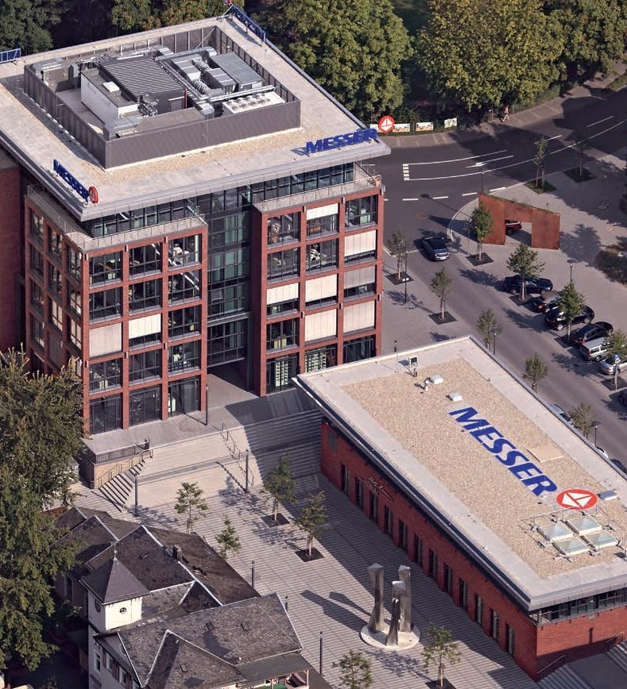
Ozbiljna kršenja usklađenosti moraju se prijaviti prvenstveno putem linije integriteta ili izravno glavnom službeniku za usklađenost.

Za poslovne partnere, dostupna je osoba za izravni kontakt u Messeru, pod uvjetom da se izvješće ne odnosi na nju, a može se kontaktirati i telefonski pozivom na telefonsku liniju
(+49 800 447 1000) ili na e-poštu (compliance@messergroup.com).

Linija integriteta, kojom upravlja vanjski dobavljač u Messerovo ime, dostupna je:

na mreži na: www.messer.ethicspoint.com ili telefonom (broj telefona za svoju zemlju možete pronaći na web stranici)

Ako u konkretnom slučaju postoji bilo kakva sumnja u vezi s jednim od ovih pitanja, prva osoba za kontakt je obično neposredni nadređeni, koji će pokušati procijeniti situaciju i riješiti problem. Za kvalificirani savjet možete se obratiti i službeniku odgovornom za usklađenost.

Što se tiče pitanja i zabrinutosti zaposlenika, od svih menadžera i službenika za usklađenost u Messeru se očekuje da imaju politiku “otvorenih vrata”, veliku predanost i visoku razinu marljivosti u pokušaju rješavanja problema koji se moraju riješiti.

Moguća kršenja usklađenosti mogu se prijaviti samo odgovornoj osobi prema utvrđenom postupku prijavljivanja. Detaljne informacije možete pronaći na našoj mrežnoj stranici (https://messernet/en/web/compliance/home) i (https://corporate.messergroup. com/en/compliance-management-system) u Smjernicama za prijavu i postupanje u slučaju kršenja pravila poduzeća Messer.

Stefan Messer
Predsjednik Uprave, glavni izvršni direktor

Bad Soden, kolovoz 2021
Messer SE & Co. KGaA

Helmut Kaschenz
Član Uprave, Poslovni razvoj i strateško planiranje

Ernst Bode
Član uprave, glavni operativni direktor za Europu

10 11

Messer SE & Co. KGaA
Messer-Platz 1
65812 Bad Soden www.messergroup.com

